臺南市後壁區菁寮國民小學
108學年度第二學期校務行事曆
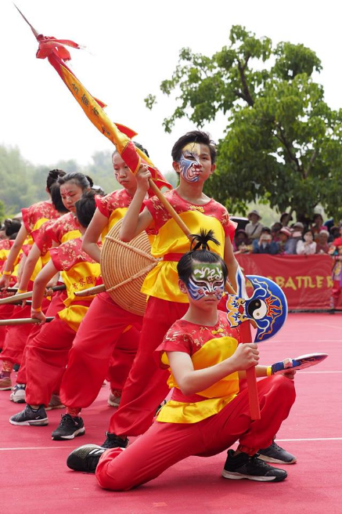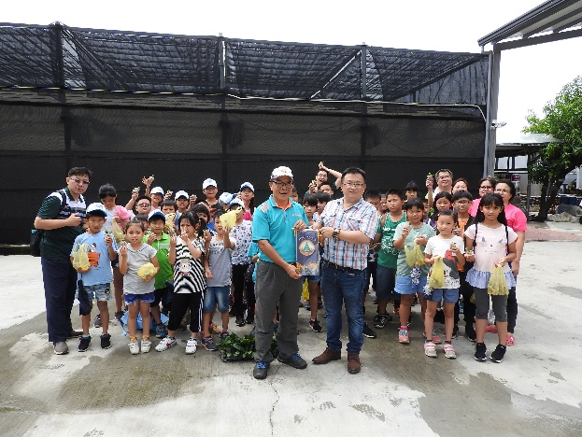

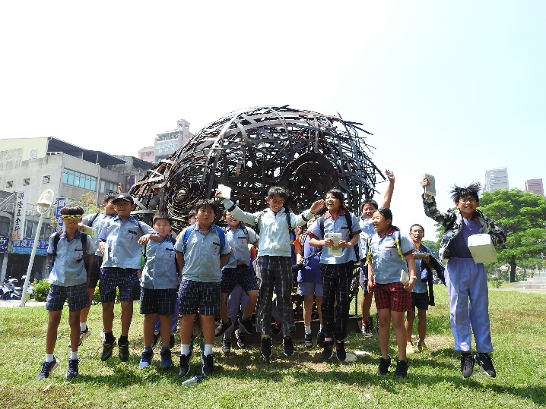

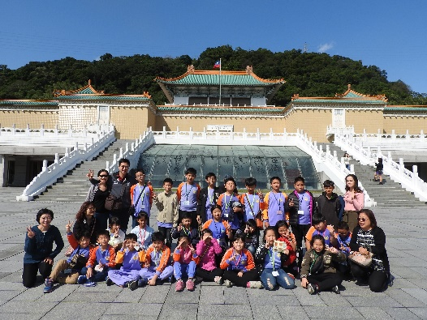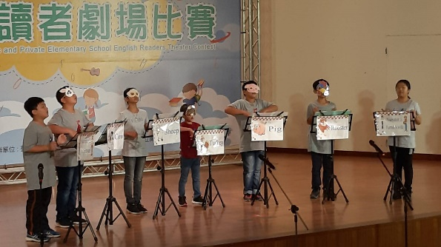

臺南市後壁區菁寮國小108學年度第2學期學校行事曆

週別 | 一 | 二 | 三
日期 | 2/23~2/29 | 3/1~3/7 | 3/8~3/14
導護 | 秉容 | 淑雲 | 紹培
主題 | 【友善校園週】 | 【性別平等教育週】 | 【性別平等教育週】  【校園防災教育週】
英語每週一句 | Put back the book in the bookcase.  請將這本書放回書架上。 | Take your time.  慢慢來，不用急。 | That’s all for now.  目前這樣就夠了。
閩南語每週一句 | 刣雞教猴。 | 近水知魚性，  近山識鳥音。 | 春天後母面，  欲變一時間。
全校重要行事 | 2/24備課日、校園性平事件入班宣導師資培訓研習、班級消毒、課發會臨時會議  2/25 開學、友善校園宣導  2/25 補救教學、課後照顧開始  2/28 和平紀念日 | 3/7親會暨親職教育活動 | 3/9交通安全宣導(白河分局)15:00-15:50
教務 | 2/25正式上課  楊德源獎學金發放  2/25藝術與人文深耕-舞蹈課開始 | 3/4寒假作業優良提報  ◎雲水書坊行動圖書車 | 各項獎助學金申請
學務 | 2/27市模範生填報(暫定)  環境整理  整理體育器材  友善校園週 | 反毒成果填報  環境清潔填報  登革熱防治填報  選舉各班模範生  3/1校安通報
總務 | 校園安全檢核  調查掃具及辦公用品需求  設備維修 | 財產月報表  環保局資源回收填報  臺南市節能網站填報 | 3/11(週三)8:00(暫定)  地震防災避難演練  期初家長會會議
輔導 | 2/25-3/6 身心障礙教育代金申請  2/25-3/6 友善校園入班宣導 | 輔導填報
健康中心午餐

臺南市後壁區菁寮國小108學年度第2學期學校行事曆

週別 | 四 | 五 | 六
日期 | 3/15~3/21 | 3/22~3/28 | 3/29~4/4
導護 | 洺君 | 慧玲 | 怡誠
主題 | 【性別平等教育週】 | 【性別平等教育週】 | 【性別平等教育週】
英語每週一句 | The chair is broken.  椅子壞掉了。 | We’re lost.  我們迷路了。 | Where’s the way out?  出口在哪裡呢？
閩南語每週一句 | 食好鬥相報。 | 涼傘雖破，骨格原在。 | 家和萬事興，家亂萬世窮。
全校重要行事 | 3/16營新醫院學生健檢宣導  3/17~3/19國小田徑錦標賽  3/17新進英語村行動英語車到校服務9:30-11:10(四年級) | 3/23 109年防治學生藥物濫用校園宣講(學生)8:00-8:40  3/26模範兒童表揚(樹谷文化園區音樂廳) | 4/1~4/30 108學年度第2學期校園生活問卷暨網路使用行為問卷施測  4/2~4/5 兒童節、清明節連假
教務 | 3/15校刊稿件截稿  ◎雲水書坊行動圖書車 | 3/25-3/31 兒童節活動週  3/27~3/28小一新生入學報到 | 巡堂紀錄  4/1臺南兒童文學月活動開始  4/1~4/30母語網站評選  ◎雲水書坊行動圖書車
學務 | 3/17~3/19 108國小田徑錦標賽 |  | 4/1校安通報  4/1~4/30 108學年度第2學期校園生活暨網路成癮問卷施測
總務 | 消防安全設備檢查申報  校園防災教育週  水質檢測 | 刈草及修剪花木 | 更換飲水機濾心  財產月報表
輔導 |  | 3/23-3/27性別平等教育週 | 輔導填報
健康中心午餐

臺南市後壁區菁寮國小108學年度第2學期學校行事曆

週別 | 七 | 八 | 九
日期 | 4/5~4/11 | 4/12~4/18 | 4/19~4/25
導護 | 祺媛 | 秉容 | 千慧
主題 | 【性別平等教育週】 | 【家庭教育週】 | 【家庭教育週】
英語每週一句 | I have no idea.  我不知道。 | Is this seat taken?  這位子有人坐嗎？ | Follow the directions.  依照指示。
閩南語每週一句 | 草地親家坐大位。 | 財子壽三字全。 | 做牛著拖，做人著磨。
全校重要行事 | 4/5 兒童節、清明節連假  4/6 109年度環境教育講座-生物多樣性8:30-9:20(台南市政府農業局)  4/8~4/10 畢業班戶外教育
教務 | 4/10教育部閩南語語言能力認證考試報名(4/10-5/8)(暫訂) | 4/14 市長盃語文競賽(暫訂)  4/15~4/21孝親感恩卡製作 | 4/20習作抽查(自、英)  4/25教發會各領域會議
學務 | 模範生拍照及布置中廊公告模範生  反毒成果填報  環境清潔填報  登革熱防治填報  4/10 108春季田徑賽(暫定)
總務 | 校園安全檢核  環保局資源回收填報  生物多樣性環境教育課程(4/6暫定) | 刈草及修剪花木 | 刈草及修剪花木
輔導
健康中心午餐
臺南市後壁區菁寮國小108學年度第2學期學校行事曆

週別 | 十 | 十一 | 十二
日期 | 4/26~5/2 | 5/3~5/9 | 5/10~5/16
導護 | 小玲 | 淑雲 | 紹培
主題 | 【家庭教育週】 | 【家庭教育週】 | 【藝術與人文教育週】
英語每週一句 | There’s no hurry.  不用急。 | I will wait for you at the stop.  我會在站牌那邊等你。 | Don’t worry about that.  不要爲那件事擔心。
閩南語每週一句 | 買田愛揀好田底，  娶某愛揀好娘嬭。 | 趁也著趁，食也著食。 | 嫌貨才是買貨人。
全校重要行事 | 5/1水域安全宣導月(5月)  5/1~5/31 108學年度人權環境評估指標問卷施測 | 5/10 母親節  5/5國小暨幼兒園市內介聘作業積分審查(暫訂) | 5/11新進英語村行動英語車到校服務9:30-11:10(四年級)  5/16同濟會兒童才藝比賽全國賽(桃園)(六年級)
教務 | 4/27習作抽查(國)  4/29 108學年國小成語競賽第一關  4/30期中考成績預警通知  ◎雲水書坊行動圖書車 | 5/6-5/7第1次紙筆評量  5/5~5/11教科書說明會及教科書評選作業  5/8國小成語競賽第二關領隊會議(新民國小) | 巡堂紀錄  5/13 國小成語競賽第二關  5/15 國小學力檢測說明會  ◎雲水書坊行動圖書車
學務 | 游泳課準備(經費核下)  4/29 游泳課開始  5/1校安通報  水域安全宣導月(5月)  人權環境評估指標問卷施測(5/1-5/31) | 反毒成果填報  環境清潔填報  登革熱防治填報
總務 | 水電及工具器材維修  財產月報表 | 環保局資源回收填報  臺南市節能網站填報 | 校園安全檢核
輔導 | 輔導填報
健康中心午餐
臺南市後壁區菁寮國小108學年度第2學期學校行事曆

週別 | 十三 | 十四 | 十五
日期 | 5/17~5/23 | 5/24~5/30 | 5/31~6/6
導護 | 洺君 | 慧玲 | 怡誠
主題 | 【家庭暴力防制教育週】 | 【家庭暴力防制教育週】 | 【生命教育週】
英語每週一句 | I won’t take long.  我不會花很長時間的。 | Put on your hat.  戴上你的帽子 。 | Please clean up the room.  請整理房間。
閩南語每週一句 | 會曉偷食，袂曉拭喙。 | 落水平平沉，全無重頭輕。 | 飼鳥鼠，咬布袋。
全校重要行事 |  |  | 能源月(6月)能源教育週(6/1-6/6)  6/1習作抽查(六年級作文)
教務 | 5/18 108年度低年級國語說故事比賽(暫訂)  5/19三~六年級學力測驗(三年級：國、數；四~六年級：國、數、英) | 5/29教科書選用彙整上線填報  5/30教科書訂購  ◎雲水書坊行動圖書車
學務 | 3456年級體適能上傳(暫定) | 5/29游泳課結束  教育部上傳游泳成績 | 反毒成果填報  環境清潔填報  登革熱防治填報  6/1 校安通報
總務 | 校園環境整理 | 水電及工具器材維修 | 臺南市節能網站填報  財產月報表
輔導 |  |  | 輔導填報
健康中心午餐

臺南市後壁區菁寮國小108學年度第2學期學校行事曆

週別 | 十六 | 十七 | 十八
日期 | 6/7~6/13 | 6/14~6/20 | 6/21~6/27
導護 | 祺媛 | 秉容 | 千慧
主題 | 【生命教育週】 | 【家庭暴力防制教育週】  【能源教育週】 | 【環境教育週】  【網路成癮防制宣導週】
英語每週一句 | Please make the bed and sweep the floor.  請整理床鋪和掃地。 | I help my mom to take out the garbage everyday.  我每天幫忙我媽媽倒垃圾。 | May I speak to Miss Chen?  我可以和陳小姐說話嗎。
閩南語每週一句 | 緊行無好步。 | 緊紡無好紗，  緊嫁無好大家。 | 頭燒燒，尾冷冷。
全校重要行事 |  | 6/19四、五年級用藥安全柳營奇美醫院藥劑局參訪活動  6/20調整上課〔補6/26(五)課程〕 | 6/22教育宣導(陽光基金會)(暫定)  6/24學生學習成果發表會(上午)  6/24第75屆畢業典禮16:00  6/25~6/26 端午節連假  6/22~6/26網路成癮防制宣導週
教務 | 6/8習作抽查(六年級社、數)  ◎雲水書坊行動圖書車 | 6/15習作抽查(社、生)  6/16~6/17畢業班第2次紙筆測驗  小一閱讀起步走上網選書  6/22市獎頒獎名單呈報  *6/22畢業證書及獎狀印製 | 6/22習作抽查(數)  6/23藝術與人文深耕-舞蹈課結束  ◎雲水書坊行動圖書車
學務 |  |  | 6/22~6/26 網路成癮防制宣導週
總務 | 刈草及修剪花木  飲水機濾心更換  環保局資源回收填報 | 刈草及修剪花木  環境總整理  財產及物品借用繳回盤點 | 水質檢測  財產及物品借用繳回盤點
輔導 |  |  | 6/22-6/26網路成癮防治宣導週
健康中心午餐
臺南市後壁區菁寮國小108學年度第2學期學校行事曆

週別 | 十九 | 二十 | 二十一
日期 | 6/28~7/4 | 7/5~7/11 | 7/12~7/18
導護 | 小玲 | 淑雲 | 紹培
主題 | 【環境教育週】
英語每週一句 | You have the wrong number.  你打錯電話了。
閩南語每週一句 | 龜跤龜內肉。 | 講一个影，生一个囝。 | 一日討海，三日曝網。
全校重要行事 | 7/3同心大愛影展 |  | 7/14休業式  7/15暑假開始
教務 | 6/29習作抽查(作文)  7/1~7/2一~五年級第2次紙筆測驗  7/4~7/5 市長獎頒獎典禮(暫訂)  ◎國小藝能科教科書回收 | ◎雲水書坊行動圖書車  7/10學期成績上傳完畢  *畢業生學籍卡輔導紀錄卡列印  7/11-7/12 市長獎頒獎典禮(場暫訂)
學務 |  | 反毒成果填報  環境清潔填報  登革熱防治填報
總務 | 財產月報表 | 環保局資源回收填報 | 校園環境總整理消毒
輔導 | 輔導填報
健康中心午餐

